VÕ CHÍ PHÁT

111160245– Y16H

**BỆNH ÁN NGOẠI THẦN KINH**

**I.HÀNH CHÍNH :**Họ và tên: Nguyễn Duy L.  
Giới: Nam   
Dân tộc: Kinh

Sinh: 1998(23 tuổi)  
Địa chỉ: Đồng Nai  
Nghề nghiệp:   
Thuận tay (P)   
Ngày, giờ nhập viện:   
Phòng 6, Khoa ngoại thần kinh Lầu 8 , BV ĐHYD.

**II. LÝ DO NHẬP VIỆN:** Tai nạn giao thông.

**III. BỆNH SỬ:** mẹBN khai bệnh  
- Cách nhập viện 4 tiếng, bệnh nhân gặp tai nạn khi đang đi xe máy, không rõ cơ chế chấn thương, sau đó được bạn bè đưa vào Bệnh viện Đa khoa tỉnh Đồng Nai trong vòng 30 phút, không rõ tư thế và sơ cứu trong quá trình vận chuyển. Bệnh nhân nhắm mắt, than đau liên tục, vận động tay chân bình thường. Bệnh nhân được truyền thuốc giảm đau, xử lí khâu rửa vết thương đầu mặt. Người nhà lo lắng nên muốn chuyển Bệnh nhân lên Bệnh viện Đại học Y dược.

Lâm sàng: vết thương sọ não

Chấn thương cẳng tay trái

Cận lâm sàng: CT sọ: gãy xương sọ, tụ máu ngoài màng cứng

Chẩn đoán: vết thương sọ não - chấn thương sọ não - gãy đầu dưới xương quay trái – gãy xương bàn 3,4 trái

Bệnh nhân được chuyển tuyến lên bệnh viện Chợ Rẫy

- Tình trạng lúc nhập viện bệnh viện Chợ Rẫy

M= 100l/p; HA= 150/90mmHg; Nhiệt độ= 37 độ; NT= 20l/p

GCS 15đ

Đồng tử 2 bên 3mm, PXAS (+)

Hai vết thương đầu kích thước 5cm và 3 cm ở vùng đỉnh, đau đầu nhiều, không yếu liệt chi

Biến dạng cổ tay trái, xây sát bàn ngón tay trái

Vết thương tai phải khoảng 2 cm chưa khâu.

**IV.TIỀN CĂN**

**1. Bản thân**

* Không ghi nhận tiền căn bệnh lý nội khoa ( tăng huyết áp, đái tháo đường)
* Không ghi nhận tiền căn dị ứng
* Chưa từng phẫu thuật
* Hiện tại không dùng thuốc gì

**2. Gia đình**  
- Không ghi nhận

**V**. **LƯỢC QUA CÁC CƠ QUAN** 15giờ ngày 26/11/2020

Tim mạch: Không khó thở, không đau ngực, không hồi hộp đánh trống ngực

Hô hấp: Không ho, không khạc đàm

Tiêu hóa: Không đau bụng, không buồn nôn

Tiết niệu: Nước tiểu vàng trong, không gắt buốt

Thần kinh: Không đau đầu, không chóng mặt, không yếu liệt chi

Cơ xương khớp: Tay T đang bó bột

Không đau và tê tay chân

**V. KHÁM TỔNG QUÁT:** 15giờ ngày 26/11/2020 **1. Tổng trạng:**   
 - BN tỉnh, GCS 15đ   
 - Sinh hiệu:

Mạch: 84 lần/phút Nhiệt độ: 37 oC   
 HA: 110/60 mmHg NT= 18 lần/phút

- Tổng trạng tốt, không vàng da

- Môi không khô, lưỡi không dơ  
- Niêm hồng  
- Chi ấm, mạch rõ   
- Không phù   
- Tay trái: bó bột cánh cẳng bàn tay   
- Hạch ngoại biên không sờ chạm   
**2. Đầu mặt cổ :**   
- Sưng vùng đầu và mặt phải, sưng nhiều, nhìn thấy rõ biến dạng, không đỏ, không đau

- Khám vết thương

- Khí quản không lệch, tuyến giáp không to

- Tĩnh mạch cổ không nổi  
**3. Ngực:**   
- Cân đối, không biến dang, không sẹo mổ, không tuần hoàn bàng hệ   
- Tim: + Mỏm tim KLS V đường trung đòn (T), diện đập 1x1 cm2   
 + Nhịp tim đều, tần số 84 lần/phút, không âm thổi   
- Phổi: + Rung thanh đều 2 bên   
 + Gõ trong   
 + Rì rào phế nang êm dịu, không rale   
**4. Bụng:**   
- Bụng cân đối, di động đều theo nhịp thở   
- Không sẹo mổ, không tuần hoàn bàng hệ   
- Nhu động ruột 4 lần/phút   
- Gõ trong   
- Bụng mềm, không điểm đau khu trú   
- Bờ dưới gan không sờ chạm. Lách không to

**5. Tiết niệu :**   
- Cầu bàng quang (-)

**6. Tứ chi:**   
- Không biến dạng  
- Các khớp không sưng nóng đỏ đau.

- Không giới hạn vận động

- Sức cơ 5/5

**VI. KHÁM THẦN KINH:**   
**1. Thần kinh cao cấp:**- BN tỉnh, tiếp xúc tốt  
- Cảm xúc ổn định, không ảo giác, không hoang tưởng.  
- Sự tập trung – chú ý: đếm ngược được từ 20 → 1   
- Định hướng lực:   
 + Thời gian: biết được buổi tối   
 + Không gian: Biết đang nằm tại BVCR, tại TPHCM  
 + Bản thân: BN biết họ tên, năm sinh  
 + Xung quanh: BN biết người nuôi mình là ai  
- Trí nhớ:  
 + Trí nhớ tức thì: nhắc lại đúng tên 3 đồ vật (con gà, cây dừa, trái banh)  
 + Trí nhớ gần: nhắc lại đúng tên 3/3 đồ vật trên sau 5 phút.  
 + Trí nhớ xa: kể lại các chuyện trước đây của bản thân: nơi học tập, thầy cô từng dạy  
- Bán cầu ưu thế:  
 + Ngôn ngữ:  
 · Sự thông hiểu: làm được theo mệnh lệnh của người khám (đưa tay P lên xoay sang T)  
 · Sự trôi chảy: nói chuyện trả lời trôi chảy  
 · Sự lặp lại: lặp lại được câu nói “nồi đồng nấu ốc, nồi đất nấu ếch”  
 · Định danh: nói đúng tên đồ vật được chỉ (cây bút, quyển sách)  
 + Sử dụng động tác: làm đúng các động tác uống nước, vẫy tay chào   
 + Khả năng làm toán: thực hiện được test 100-7 trong 5 lần   
- Chức năng thùy trán:  
 + Trôi chảy từ: BN nói được 16 từ bắt đầu bằng chữ “m”, không phải danh từ riêng hay tên riêng.  
 + Trừu tượng: BN giải thích đúng câu “ Gần mực thì đen, gần đèn thì sáng”  
 + Ước đoán: BN ước đoán đúng số người trong phòng bệnh.  
 + Kiểm soát hành vi: BN thực hiện được đúng động tác xòe nắm bàn tay ngược lại với người khám.  
- Khám bán cầu không ưu thế:  
 + Thị giác không gian: kể tên được các đồ vật ở 2 bên người  
 + Nhận biết cảm xúc ngôn ngữ: nhận biết tốt cảm xúc của người khám khi nói.  
**2. Tư thế dáng bộ:**  
 BN không bất thường tư thế dáng bộ   
**3. Khám 12 dây TK sọ**  
- Dây I: ngửi mùi tốt  
- Dây II:   
 + Thị lực: BN rõ 2 mắt.  
 + Thị trường: trong giới hạn bình thường  
 + Không soi đáy mắt  
- Dây III, IV, VI:  
 + Kích thước đồng tử: 3mm (P), 3mm (T).  
 + Phản xạ ánh sáng: còn phản xạ trực tiếp và đồng cảm  
 + Không sụp mi khi nghỉ, không lồi mắt.  
 + Vận nhãn tốt

- Dây V:   
 + Phản xạ:   
 · Phản xạ giác mạc: hai bên còn  
 · Phản xạ cằm: âm tính  
 + Cảm giác: bình thường 2 bên  
 + Vận động: cơ cắn 2 bên đều nhau, di chuyển hàm sang 2 bên được.  
- Dây VII:  
 + Quan sát: nếp nhăn trán 2 bên còn, nếp mũi má (T) mờ  
 + Nhướn mày, nhíu mày được, nhắm mắt 2 bên kín

**+** Rãnh mũi má cân xứng  
 + Vị giác 2/3 trước lưỡi: không khám  
- Dây VIII: thính lực 2 bên bình thường  
- Dây IX, X:

**+** BN nuốt bình thường  
 + Vòm hầu 2 bên nâng đều  
- Dây XI: cơ ức đòn chũm, cơ thang 2 bên cân đối, vận động tốt  
- Dây XII: lưỡi cân đối, không lệch, không teo, không rung giật  
**4. Hệ vận động**- Quan sát: không teo cơ, không rung giật cơ  
- Trương lực cơ: độ chắc nhão; độ ve vẩy chi trên, chi dưới bình thường; độ co doãi tại các khớp bình thường   
- Sức cơ:   
**+** Chi trên: P 5/5, tay trái đang bó bột

**+** Chi dưới: P 5/5, T 5/5  
**5. Hệ cảm giác:**

Cảm giác nông chi trên, chi dưới bình thường, cảm giác vị thế khớp bình thường **6. Phản xạ:**  
 - Phản xạ gân cơ (T) 2+, (P) 2+

- Babinski (-)

**7. Dấu màng não**: Dấu cổ gượng (-), Kernig (-), Brudzinski (-)

**VII. TÓM TẮT BỆNH ÁN**

Bệnh nhân nam, 24 tuổi, bệnh 3 ngày nhập viện vì tai nạn lao động, qua thăm khám và hỏi bệnh ghi nhận các dấu hiệu bất thường:  
TTCN:  
- bệnh nhân than đau vết thương

TCTT:

- bệnh nhân đang bó bột tay trái

- bệnh nhân có vết thương đầu 5cm và 3cm

- bệnh nhân có sưng đầu và mặt bên phải

**VIII. ĐẶT VẤN ĐỀ**

1. Vết thương đầu
2. Sưng đầu mặt phải

**VIII. CHẨN ĐOÁN SƠ BỘ**

Chấn thương sọ não mức độ nhẹ do tai nạn lao động chưa biến chứng – Vết thương đỉnh trán - Gãy đầu dưới xương quay trái.

**IX. BIỆN LUẬN**

Chấn thương sọ não: BN tai nạn lao động bất tỉnh, sau khi tỉnh BN đau đầu vùng vết thương nên nghĩ có chấn thương sọ não. Mức độ nhẹ vì GCS 15 điểm => CT Scan sọ não không cản quang

**X. CLS**

- CT Scan sọ não không cản quang

- Xquang ngực thẳng

- Công thức máu, nhóm máu

- Chức năng gan, chức năng thận, điện giải đồ

- Xquang vùng cẳng bàn tay trái lấy qua hai khớp hai bình diện ( thẳng và nghiêng )

**XI. KẾT QUẢ CLS**

1. CT Scan sọ não không cản quang

Tụ máu ngoài màng cứng lớp mỏng trán ( T )

Dập não trán ( T )

Não thất không bị chèn ép. Đường giữa không di lệch

Lún sọ trán – đỉnh T

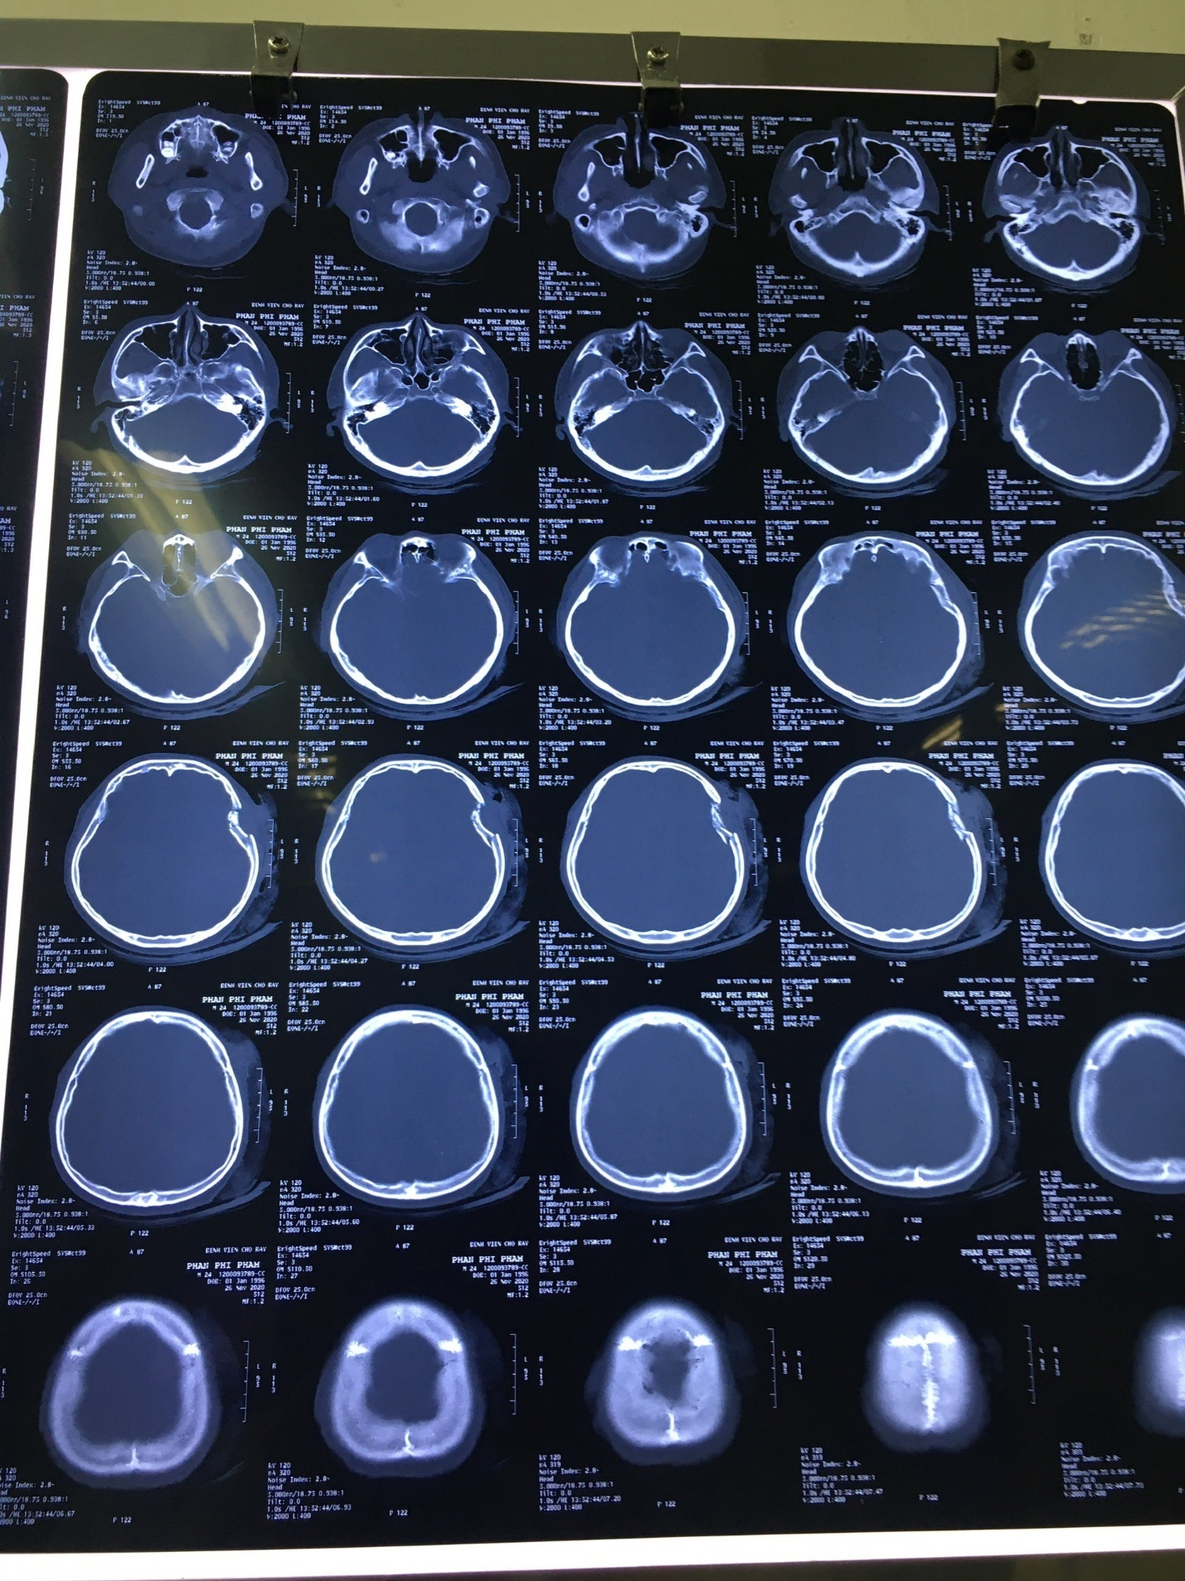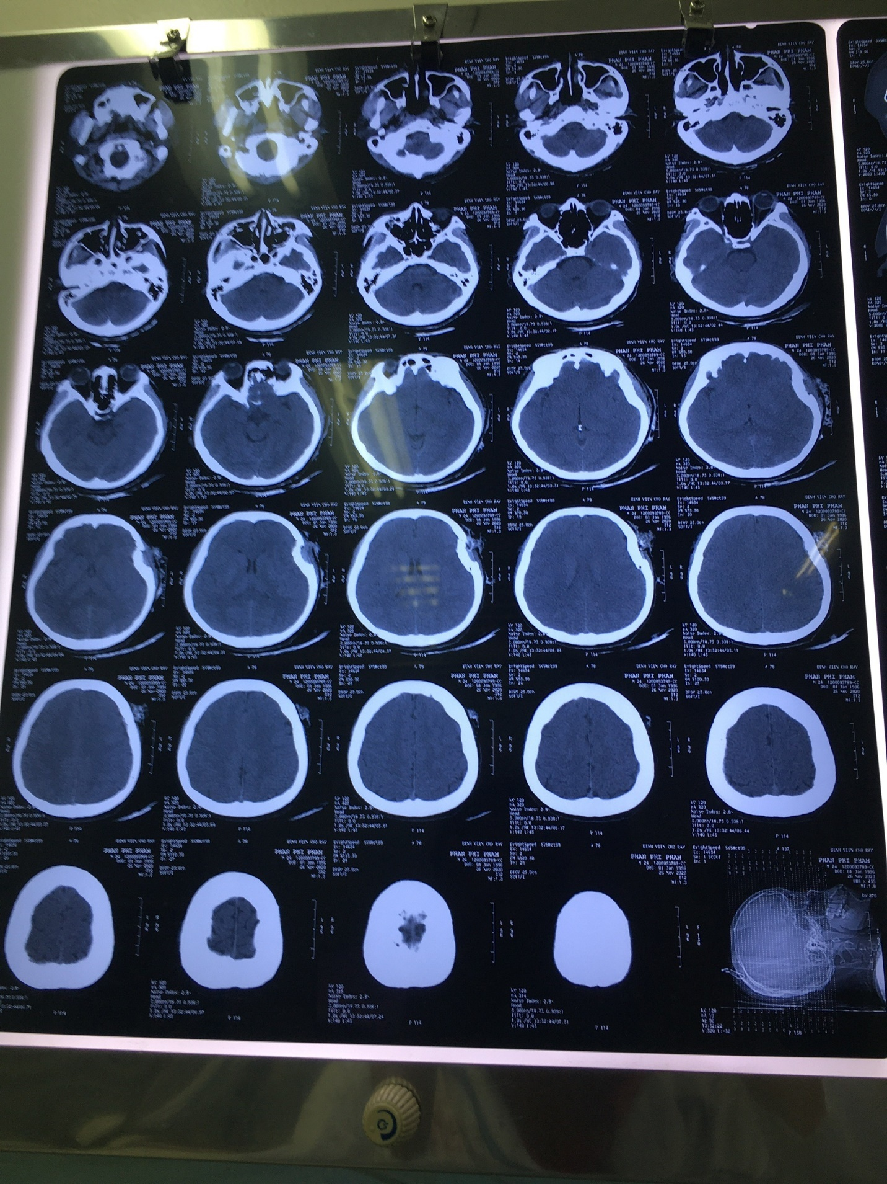

1. Kết quả X- quang ngực thẳng. 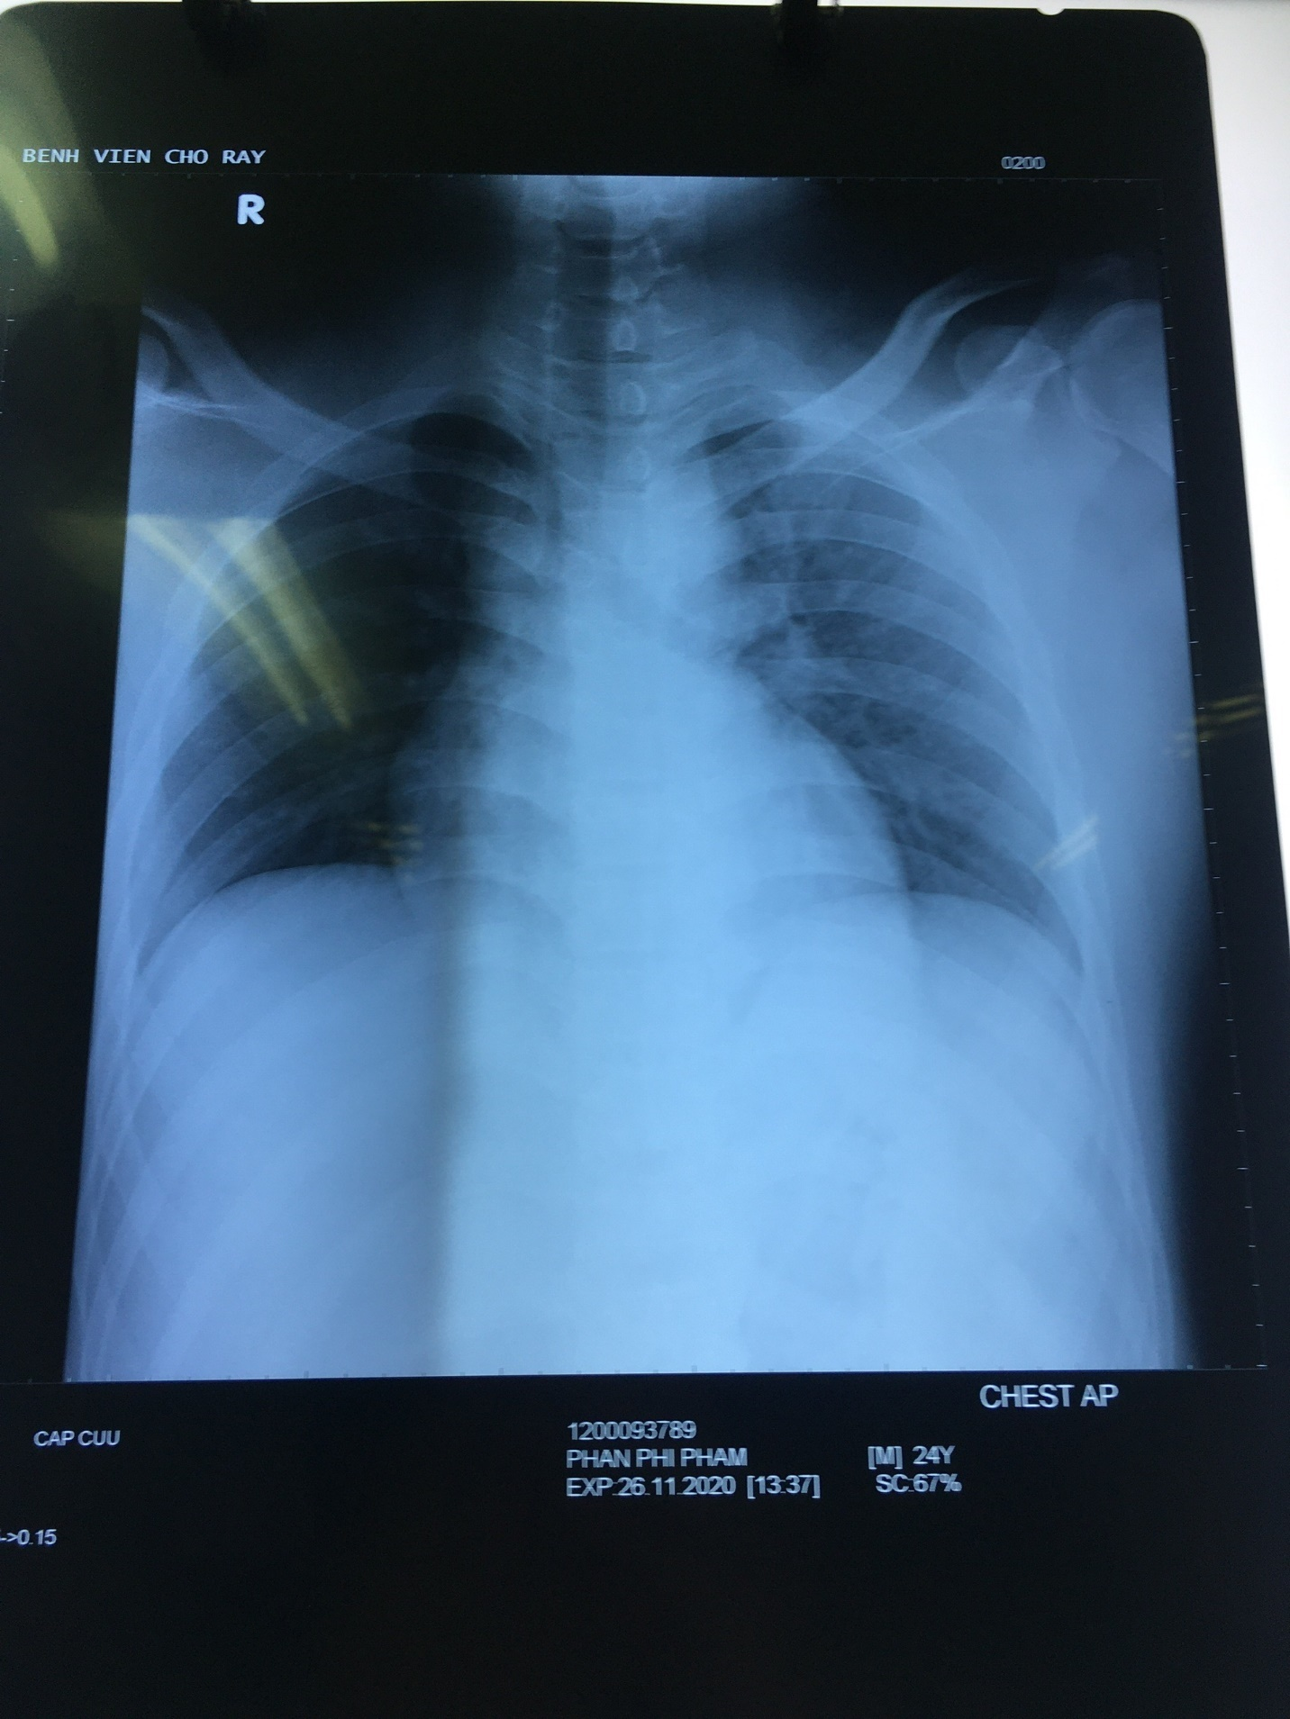

Kết quả X- quang ngực thẳng trong giới hạn bình thường.

1. Kết quả công thức máu, nhóm máu

|  |  |  |  |
| --- | --- | --- | --- |
|  | WBC | 16.38 |  |
|  |  |  |  |
|  | NEU% | 87.6 |  |
|  |  |  |  |
|  | LYM% | 6.8 |  |
|  |  |  |  |
|  | MONO% | 4.0 |  |
|  |  |  |  |
|  | EOS% | 0.7 |  |
|  |  |  |  |
|  | BASO% | 0.2 |  |
|  |  |  |  |
|  | NEU | 14.36 |  |
|  |  |  |  |
|  | LYM | 1.12 |  |
|  |  |  |  |
|  | MONO | 0.66 |  |
|  |  |  |  |
|  | EOS | 0.12 |  |
|  |  |  |  |
|  | BASO | 0.03 |  |
|  |  |  |  |
|  | RBC | 5.05 |  |
|  |  |  |  |
|  | HGB | 153 |  |
|  |  |  |  |
|  | HCT | 44.3 |  |
|  |  |  |  |
|  | MCV | 87.7 |  |
|  |  |  |  |
|  | MCH | 30.2 |  |
|  |  |  |  |
|  | MCHC | 345 |  |
|  |  |  |  |
|  | RDW | 12.3 |  |
|  |  |  |  |
|  | PLT | 193 |  |
|  |  |  |  |

Nhận xét: Bạch cầu tăng, hồng cầu và tiểu cầu bình thường

1. Đông máu

|  |  |
| --- | --- |
| PT | 12 |
|  |  |
| INR | 0.94 |
|  |  |
| FIB | 1.83 |
|  |  |
| APTT | 24.9 |
|  |  |

1. XQ tay

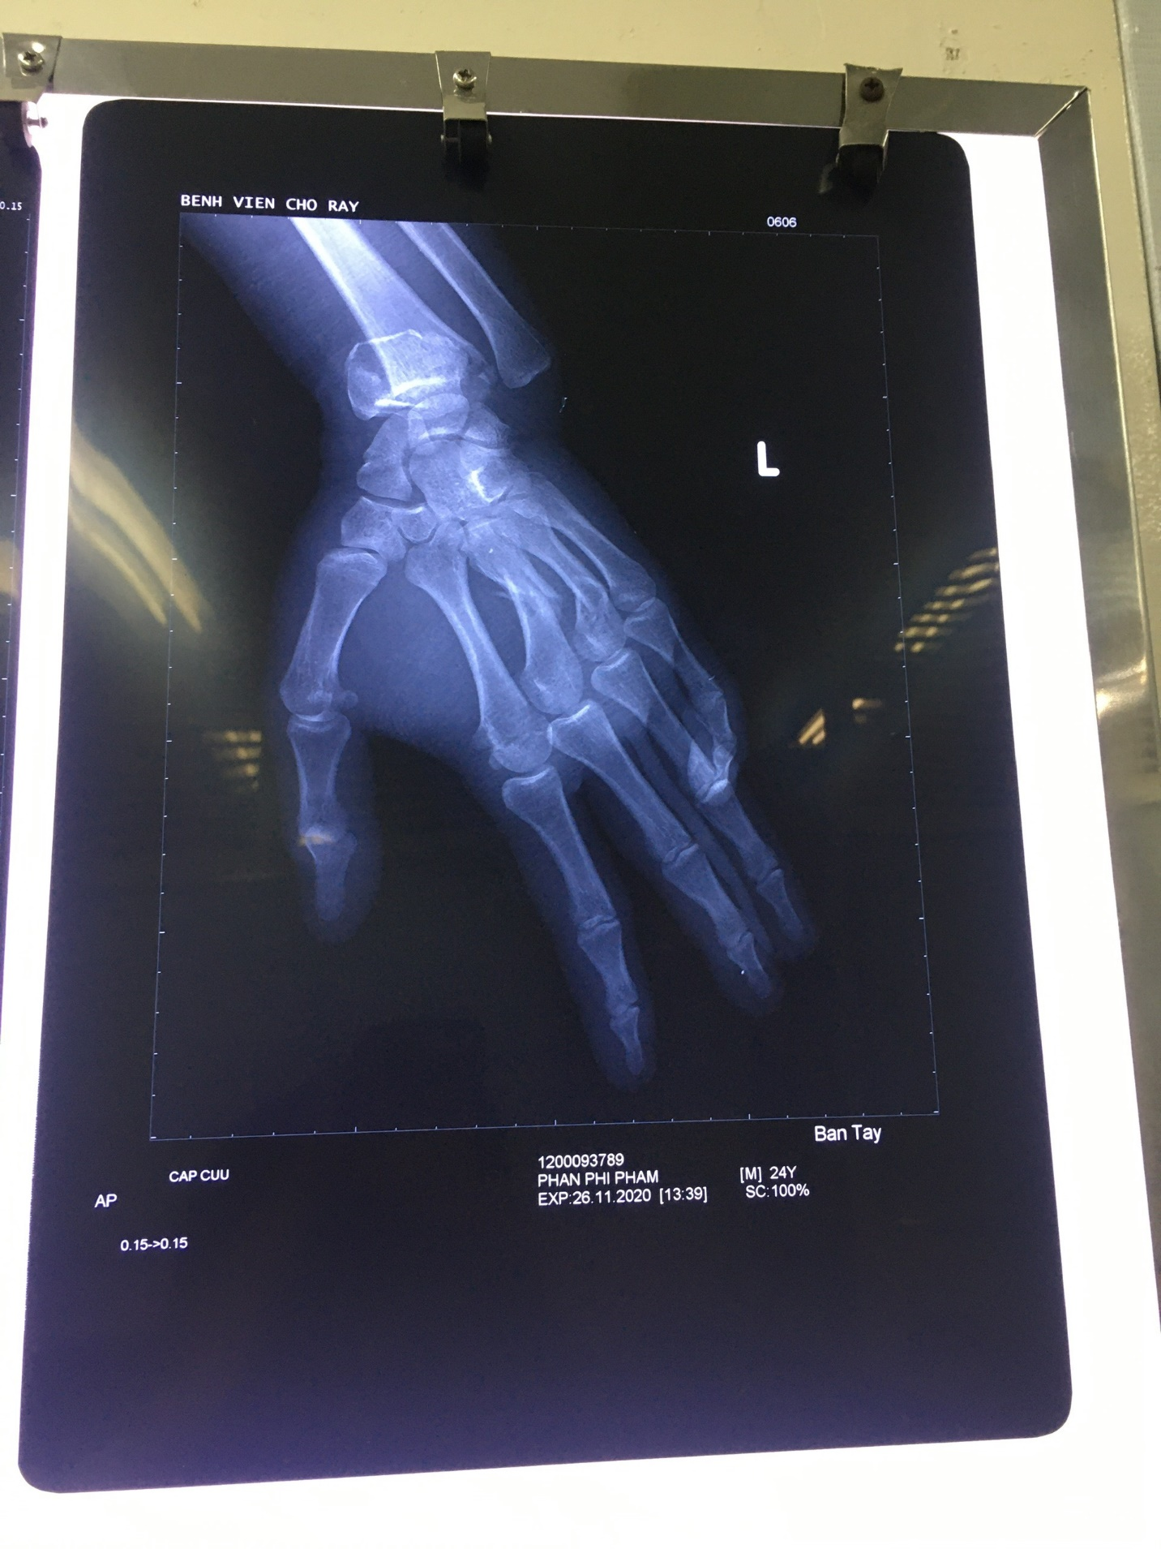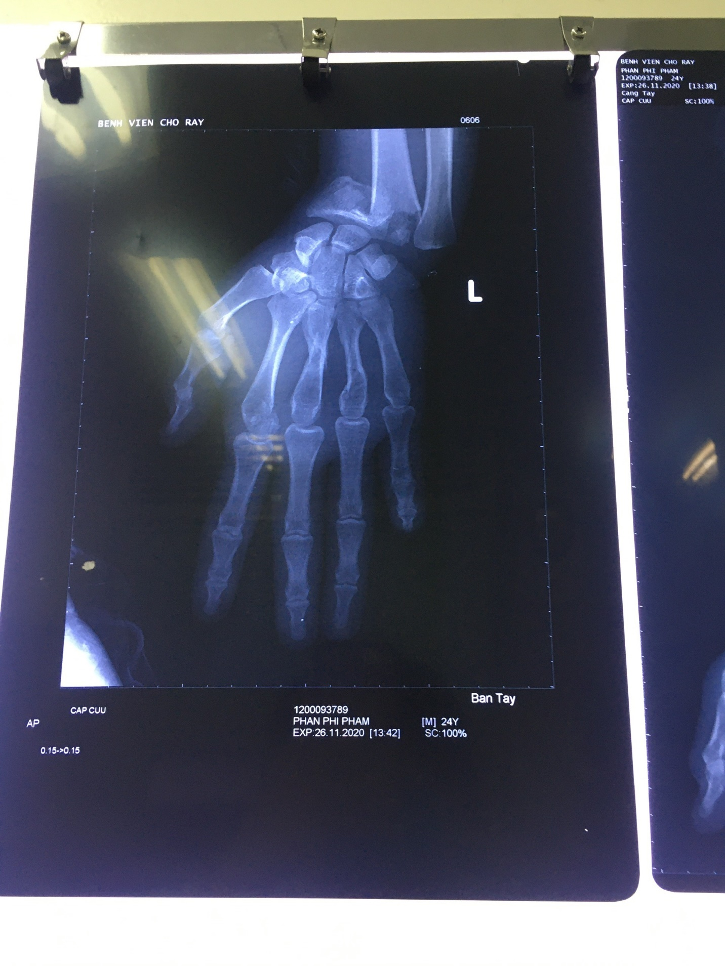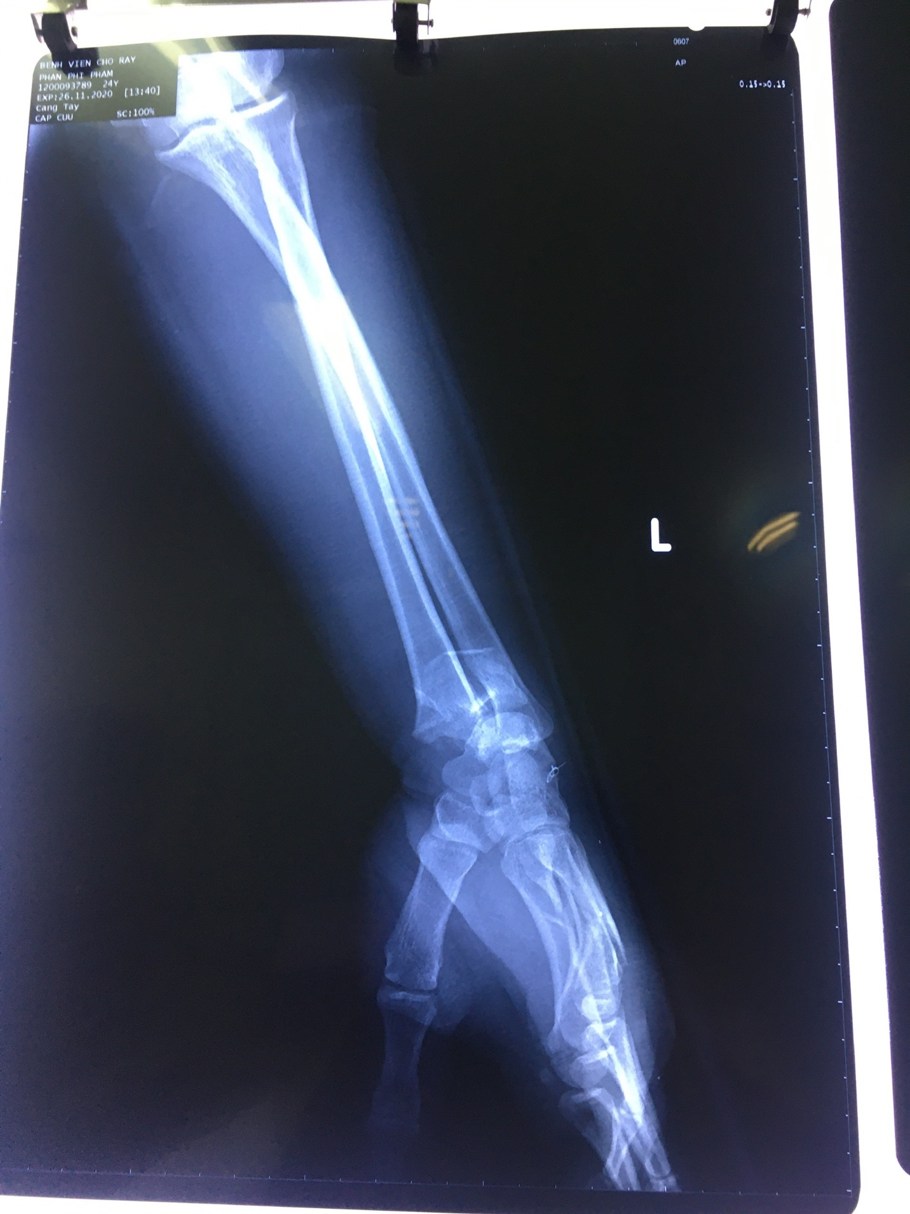

Gãy đầu trên xương quay (T)

Gãy xương bàn ngón 2,3,4 (T)

Trật khớp quay trụ dưới (T)

**XII. CHẨN ĐOÁN XÁC ĐỊNH**

Lún sọ hở thái dương trán (T) – Tụ máu ngoài màng cứng (T) – Dập não trán (T) – Gãy đầu xương quay (T) và xương bàn ngón 2,3,4 kèm trật khớp quay trụ dưới (T)

**XIII. HƯỚNG ĐIỀU TRỊ**: